Рекордний липень 2017: ОСББ скористалися «теплими кредитами» майже на 30 млн грн., що в 4 рази більше ніж у липні 2016 року

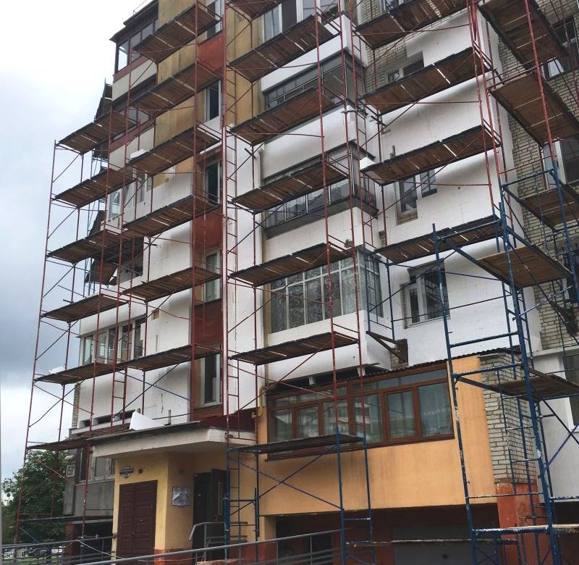

Влітку 2017 року ОСББ вразили своєю активністю та високим інтересом до енергоефективних заходів. Так, у липні 86 ОСББ та ЖБК залучили «теплих кредитів» на суму 29,1 млн гривень. Це в 4 рази перевищує показник аналогічного періоду минулого року, коли ОСББ використали на енергоощадність лише 7 млн гривень.

«Цього літа щомісяця маємо нові рекорди. Сума коштів, що ОСББ залучили у липні, у півтора рази більша, ніж у червні, коли банки видали «теплих кредитів» для ОСББ на 18,5 млн гривень», - прокоментував Голова Держенергоефективності Сергій Савчук.

Як пояснив С.Савчук, такий шалений попит на «теплі кредити» з боку ОСББ означає одне: держава запропонувала дійсно ефективну програму стимулювання до енергоефективності, а ОСББ усвідомили всі її переваги. Це відшкодування половини і більше витрат при утепленні, зменшення комунальних рахунків вполовину і більше, підвищення комфорту у квартирах та багато іншого.

Сергій Савчук також відзначив, що за два роки дії програми «теплих кредитів» нею скористалося понад 1000 ОСББ та ЖБК з різних регіонів України. Вони отримали в державних банках більше 157 млн грн. на впровадження різних енергоефективних заходів: утеплення будинків, заміну вікон на енергоефективні, встановлення ІТП, модернізацію освітлення тощо.
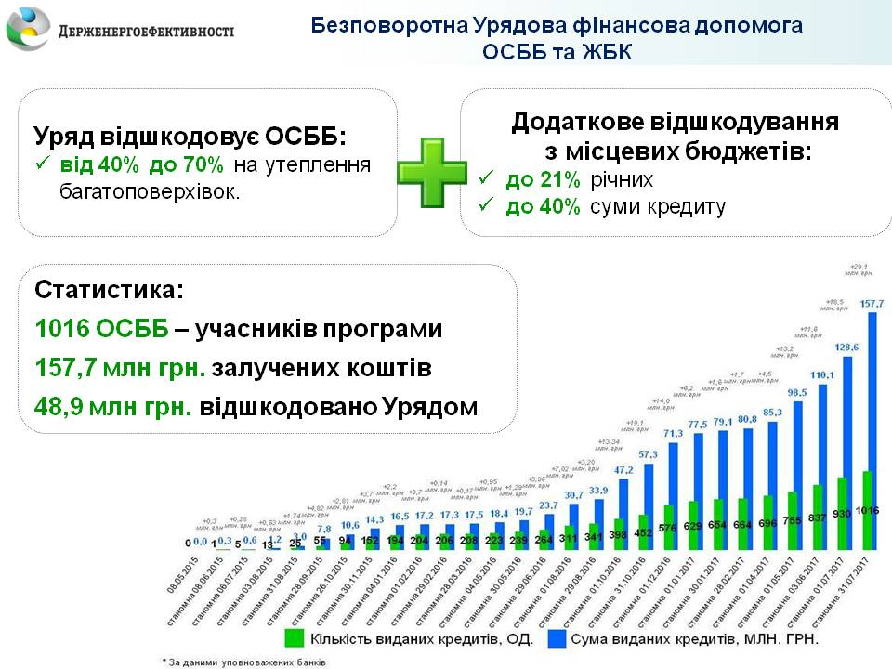

У розрізі регіонів найбільшу суму коштів на утеплення, а саме – 31 млн грн., залучили ОСББ Волинської області. Також до трійки лідерів за обсягом взятих ОСББ «теплих кредитів» увійшли Київська та Запорізька області.

Управління комунікації та зв’язків з громадськістю

